今日动态
2026年3月16日 星期一 雨
1.来园情况
本学期我班共有30名幼儿，今日全来园来园。今天早餐吃的是牛奶、每日坚果和饼干。
刘汐妍、魏沐溪、刘一凡、陈清月、董沐瑶、刘诗玲、朱梓嘉、沙明钰、陈可芯、夏忆馨、苏忆晴、华欣语、颜承毅、孙杰文、张铭皓、肖鹏源、冷星辰、姜昊言、王子木、刘佳富、王慕阳、黄赫璟、陈宇杰、恽修齐、沈洪冉、李玉轩、范歆佑、李雨汐、刘芷桐、董子昂等幼儿能根据时间签到、整理水杯、自主吃早点并漱口。

2.区域游戏
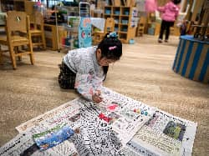 | 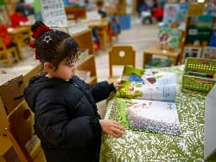 | 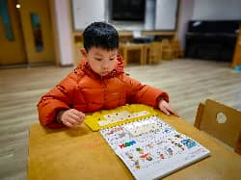 | 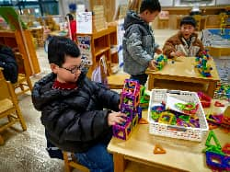
夏忆馨在美工区游戏。她先在地上铺上报纸，接着放上风筝。倒好水后，她右手拿着粉刷笔，给风筝涂上颜色。 | 刘汐妍在图书区游戏。她拿出绘本《饼干放风筝》，坐在椅子上一页一页翻看着。 | 黄赫璟在益智区玩《逻辑高》游戏。他拿出小书，翻开一页，这页的挑战是“请找出行为相同的图片”。黄赫璟将透明盖子对齐小书下页，接着将数字1放在透明格子第一排第三格位置。 | 孙杰文在桌面建构玩磁力片，他正在建构小学的教学楼呢！

3.集体体活动
半日：春日作品展
上周我们开展了“寻找春天”亲子手工制作活动，爸爸妈妈和宝贝们一起用心收集材料、精心创作，每一份作品都充满了创意与温暖。
今天孩子们将自己的春天作品带到幼儿园进行展示分享，大家都看得特别认真。经过小朋友们公平、自主地投票，我们选出了十份最受欢迎的优秀作品。
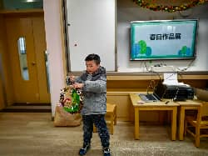 | 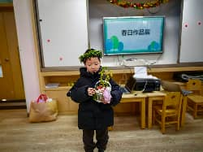 | 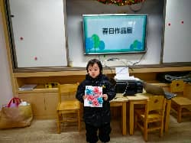 | 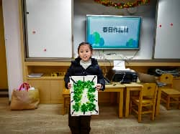
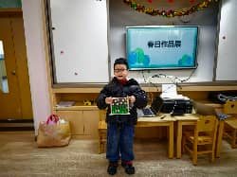 | 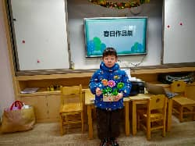 | 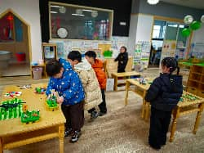 | 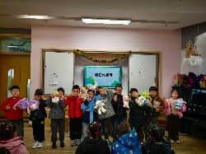
恭喜获奖的小朋友！也为每一位认真参与、大胆创作的宝贝点赞。这次活动不仅让孩子们感受到了春天的美好，更在动手、合作与表达中收获了成长与快乐！

4.生活活动
今天午餐吃的是黑米饭、什锦虾仁、青菜炒腐竹和番茄土豆汤，能在规定时间内安静进餐并做好饭后三部曲的有：陈清月、刘汐妍、刘一凡、刘诗玲、沙明钰、陈可芯、华欣语、颜承毅、孙杰文、张铭皓、冷星辰、姜昊言、王子木、刘佳富、恽修齐、王慕阳、黄赫璟、陈宇杰、沈洪冉、肖鹏源、李玉轩、范歆佑、李雨汐、刘芷桐、董子昂等。
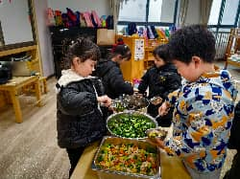 | 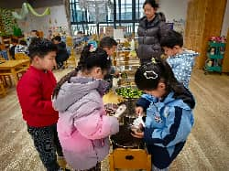 | 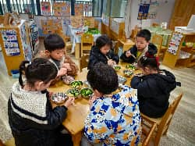 | 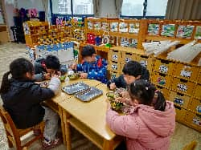

5.温馨提示
各位家长好:
今天我们和孩子们一起学习了早操《新健康歌》，辛苦爸爸妈妈在家空余时间带孩子多练习、熟悉动作，帮助孩子巩固节奏和表现力哦。

